程序在main中，可用记事本打开，其中有中文注释解释。在bin>debug中有可执行文件。两实例附有mid文件和图片。此处仅分析适应度函数在实例中的体现。

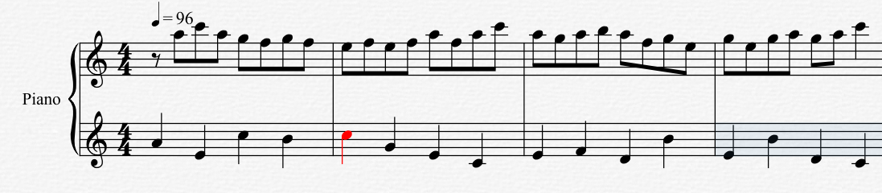

实例一

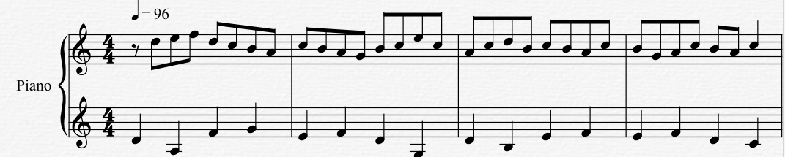

实例二

适应度函数的体现如下：

在调上：均为C大调音级。

结束于主音

旋律行进：高声部平稳低声部音程不过大。

两声部旋律反向行进。

注意第二小节开始，高声部是低声部前一小节的模仿（即差不多形状）。

满足一堆乐理要求，具体参见程序注释

和声音程：两旋律强拍有三、六度、纯五度关系

二音对一音基本对位是复调的基础之一（当然还有一音对一音和一音对四音）。其主要体现就是一堆乐理要求。。。当然其节奏型固定。略有欠缺在于两声部虽然满足和谐关系，但在旋律上的相似性还有所不足，相似的形状并没有带来旋律的熟悉感。当然部分原因在于二音对一音不太能体现出这种模仿。